Projeto 3.2 Diogo Antunes 2018016615

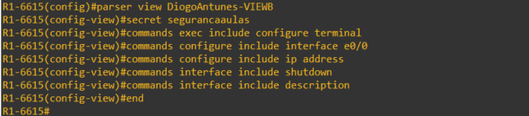
13)

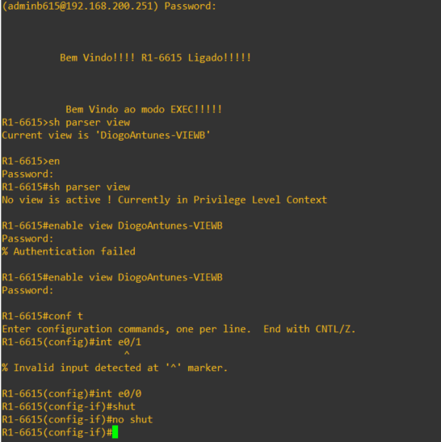

14)
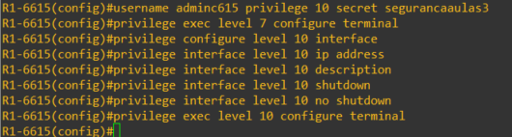

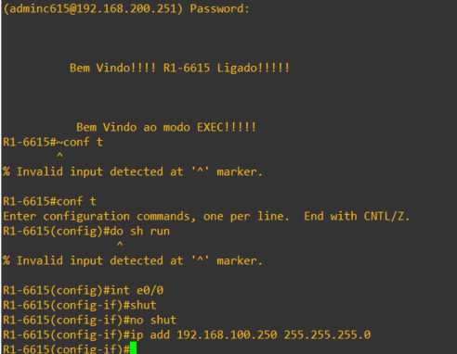

15)
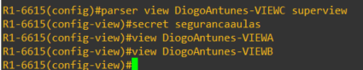
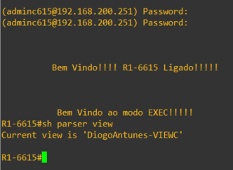

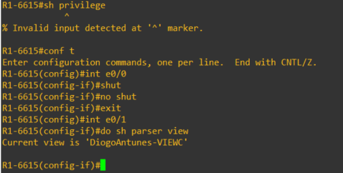

16)
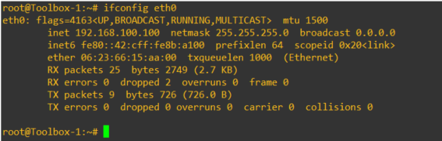

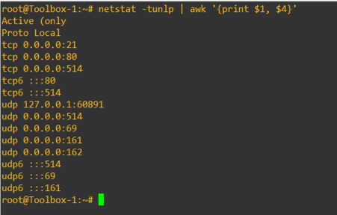

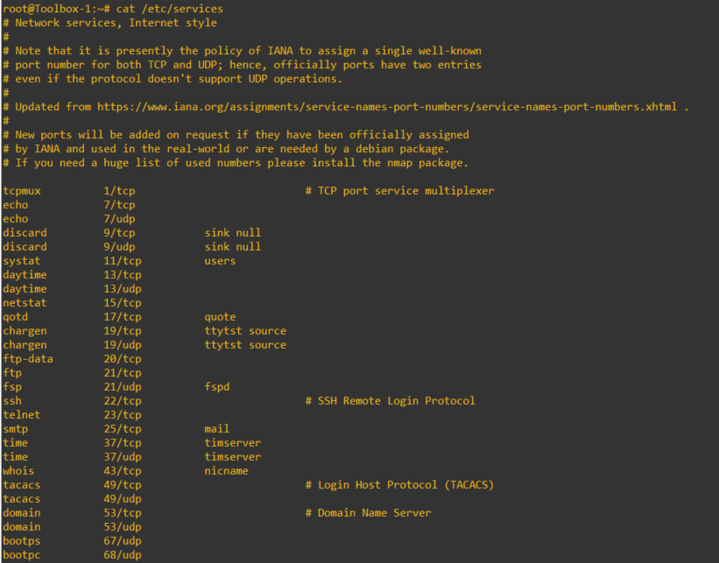

O IANA é responsável por atribuir e manter os números de porta usados por protocolos de comunicação.
Essa lista oficial do IANA contém as portas e protocolos padrão, e o arquivo /etc/services é basicamente uma implementação local dessa lista. Ou seja, as portas e os serviços definidos no arquivo /etc/services são amplamente baseados nas recomendações da IANA.

17)
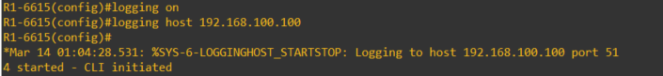
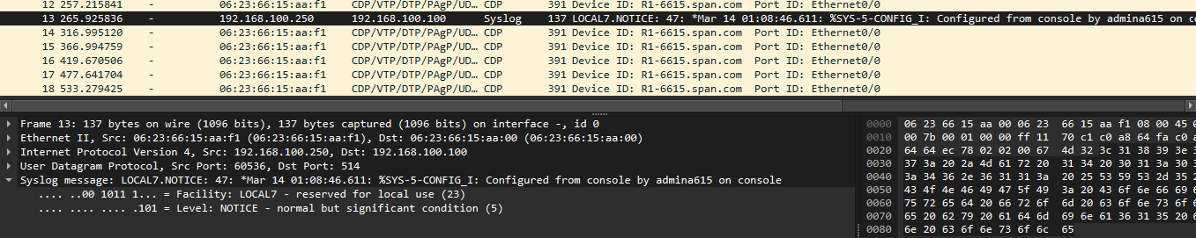

Facility: Local7 (reservado para uso local)
Severity: 5 (mensagem informativa ou envento normal que não é critico)
Data e hora: 14 Março, 01:08:46
Hostname: %SYS -> Indica que a mensagem vem do sistema
Procid: 47
MSGID – CONFIG_I (mostra que é uma mensagem de configuração, o “I”, mostra que foi bem sucedida)
Mensagem -> Configurada pela consola pelo usuário admina615

18)
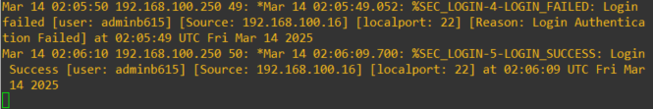

19)
Após desativar a entrega de logs ao serviço Syslog de T1, as mensagens syslog deixam de ser enviadas ao T1, no entanto continuam a ser guardadas localmente pelo R1, onde também continuam a aparecer as mesmas.
Para testar logs de nível 7, posso fazer um ping para um dos terminais a partir de R1 ou vice-versa, depois de ativar, por exemplo, o comando “debug ip icmp”, para ativar o debug de mensagens icmp.
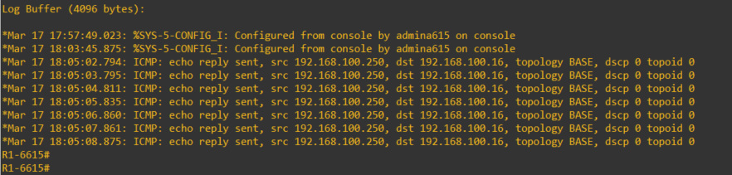
Para testar os logs de nível 6, basta alterar o estado de uma interface para down.
20)
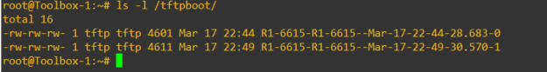
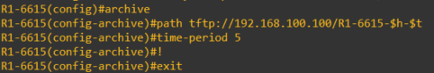~

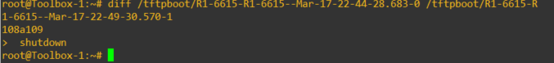
O servidor TFTP, que no caso é o T1 foi configurado no R1 para armazenar os backups da configuração do router em um diretório do servidor TFTP. A cada 5 minutos é guardada uma cópia da configuração de R1 no diretório configurado do servidor TFTP.

21)
É útil fazer os logs, para rastrear quem fez alterações, quando e que comandos foram executados. Facilita a análise de problemas e detecção de alterações não autorizadas.

Archive: Habilita o recurso de arquivamento das configurações.
Log config: Ativa a geração de logs para as configurações realizadas e regista automaticamente todas as alterações feitas no modo de configuração global.
Logging enable: Habilita a funcionalidade de logging.
Logging size 100: Define o tamanho do buffer de logging para 100 entradas.
Notify syslog: Envia os logs gerados para um servidor Syslog configurado, no caso para T1.
Hidekeys: Oculta senhas e chaves secretas nos logs.

22)
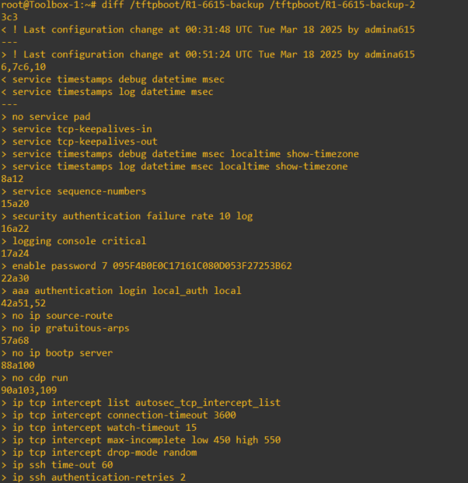

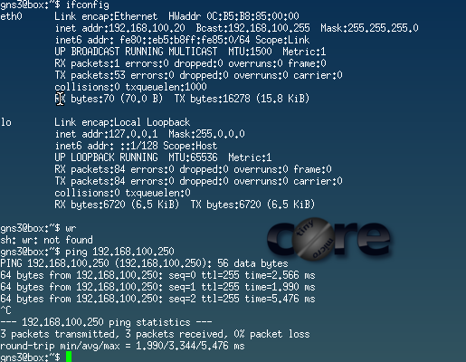
23)

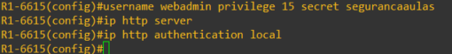
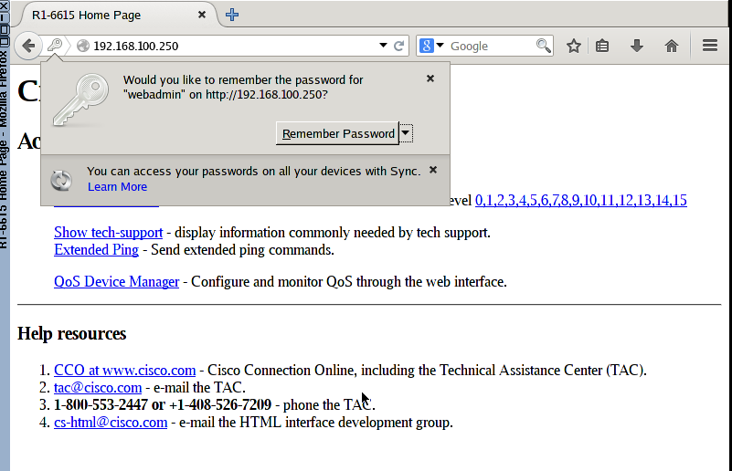

A partir da interface web do router, podemos por lá fazer configurações, aceder a uma lista de comandos de configuração filtrados por nível de privilegio, aceder ao ficheiro de configuração, ficheiro de logs, comando de ping.

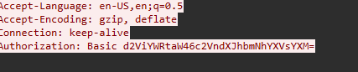

A password não aparece em clear texto, aparece codificada em Base64, na linha do “Authorization: ”, no entanto esta é muito fácil de descodificar.

